绝密★启用前
包铁五中高一地理期末测试

- 单选题(本大题共20小题，共60分)
构建模式图，探究地理基本原理、过程、成因及规律，是学习地理的方法之一。读下图，回答1～3题。
1.如果该图为大气环流模式，S线代表地球表面， 则( )
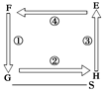
A.E处气温比H处高 B.F处气压比G处低
C.G为赤道低气压带 D.H为副热带高气压带

2.如果该图为海陆间水循环模式，S线代表地球表面，则( )
A.环节①为降水 B.环节②为水汽输送
C.环节③为降水 D.环节④为地表径流
3.如果该图为世界洋流模式的南半球部分，S线代表纬线，则( )
A.洋流①对沿岸气候有降温减湿作用 B.洋流②为西风漂流
C.洋流③对沿岸气候有增温增湿作用 D.洋流④为赤道逆流

4. 太阳辐射对地球的影响是（ ）
A. 提供光热资源和化石燃料 | B. 产生磁暴和极昼现象
C. 导致无线电短波通讯中断 | D. 诱发潮汐现象
5. 如果黄赤交角缩小，则（ ）
A. 热带、寒带范围缩小，温带范围扩大 | B. 热带、寒带范围扩大，温带范围缩小
C. 热带范围缩小，温带、寒带范围扩大 | D. 热带范围扩大，温带、寒带范围缩小
6. 下列节日中，地球公转速度最快的是
A. 元旦 | B. 劳动节 | C. 春节 | D. 清明节
7. 关于地球自转线速度的叙述正确的是（ ）
A. 合肥与北京的角速度相同 | B. 合肥与广州的线速度相等
C. 地球在近日点时自转速度快 | D. 北半球夏季时地球自转速度快
8. 北京时间 2005年 10月 12日20时整，中华人民共和国第十届全国运动会开幕
式在南京奥体中心举行，位于纽约（西五区）的华侨收看直播节目的当时为
A. 上午 | B. 正午 | C. 下午 | D. 午夜

9.关于地方时的说法，正确的是
A. 同一条纬线上的地方时相同 | B. 同一条经线上的地方时相同
C. 东边的地点地方时晚于西边的地点 | D. 地方时每相差1小时经度相差4度
10. 下列河流中水循环类型属于陆地内循环的是（ ）
A.珠江 B.长江 C.黄河 D.塔里木河
11. 悉尼的学校放暑假的时间应为( )
A. 1月 | B. 7月 | C. 4月 | D. 10月
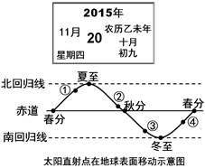
12. 下图①、②、③、④四处中，与日历
所示之日 ,太阳直射点位置最接近的是（ ）
- ①
- ②
- ③
- ④

13. 下图中，昼夜温差最大的是
A. 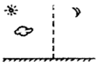 | B. 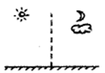 | C. 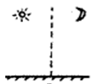 | D. 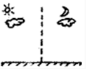

下图为某地近地面等压线分布图。
14. 该地位于( ) 资*源%库
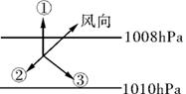
A.北半球高空
B. 北半球近地面
C. 南半球高空
D. 南半球近地面

读“某日气压带、风带分布模式图”，回答22—23题：
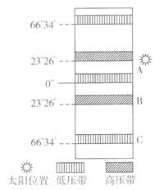
15. 22、上图表示的是北半球 日（节气）气压带和风带的分布情况（ ）
A. 夏至日  C. 秋分日 | B. 冬至日  D. 春分日
16. 23、上图中A所代表的风带的风向是（ ）
A. 东北风  C. 西南风 | B. 西北风  D. 东南风
资*源%库

17. 亚洲季风环流中，由于气压和风带的季节移动而形成的季风是：

A. 东南季风 | B. 西南季风 | C. 东北季风 | D. 西北季风
18. 下图中表示南半球气旋示意图是
A. 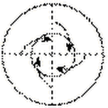 | B. 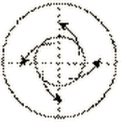
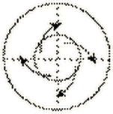C. | 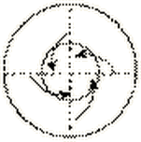D.

读甲、乙、丙三地大气环流年内控制时长分配示意图，回答6--7题。
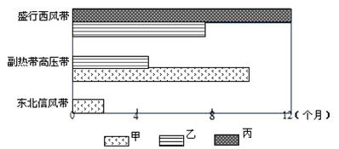
19. 乙地气候特征为
资*源%库
- 全年高温，干湿季分明
- 全年高温多雨
C. 夏季炎热干燥，冬季温和多雨
D. 夏季高温多雨，冬季寒冷干燥
20. 下列关于甲、丙两地自然景观的描述正确的是
A. 甲地河流流量1月大于7月 | B. 丙地天然植被春夏长叶秋冬落叶
C. 甲地天然植被叶片常绿阔叶 | D. 丙地冬季常有较厚积雪

构建模式图，探究地理基本原理、过程、成因及规律，是学习地理的方法之一。读下图，回答6～8题。
1.如果该图为大气环流模式，S线代表地球表面， 则( )
A.E处气温比H处高 B.F处气压比G处低
C.G为赤道低气压带 D.H为副热带高气压带

2.如果该图为海陆间水循环模式，S线代表地球表面，则( )
A.环节①为降水 B.环节②为水汽输送
C.环节③为降水 D.环节④为地表径流
3.如果该图为世界洋流模式的南半球部分，S线代表纬线，则( )
A.洋流①对沿岸气候有降温减湿作用 B.洋流②为西风漂流
C.洋流③对沿岸气候有增温增湿作用 D.洋流④为赤道逆流
二、综合题(本大题共3小题，共30.0分)
21. 下图中斜线部分表示黑夜，读图完成下列问题。(7分)
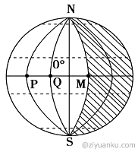
（1）此时，晨昏圈与________相重合，图中弧NMS是________，经度是________。(3分)
（2）此时，地方时为12时的经线位于P、Q两点中的________ ，其经度是________，北京时间是________。(3分)
（3）地方时为0时的经线所属的时区为________。(1分)
22.
读锋面示意图，回答： 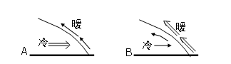
（1）图中锋面A是 锋、B图中锋后气团为 。资*源%库

（2）当冷锋过境时，一般出现 天气。
（3）当暖锋过境时，一般形成 天气。
（4）我国北方的 天气和 天气，是在快行冷锋控制下形成的。

23. 读下图，回答： 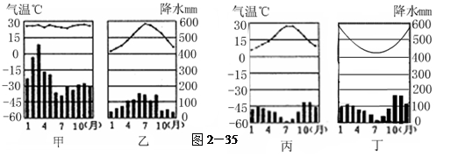
(1)由图可知甲为 气候，其特点是 ，主要分布地区为 。
(2)乙图为 气候，多雨季节多雨的原因是 。
(3)丙为 气候，成因是 ，主要分布地区为 。
(4)读丁图回答：
①该地有可能位于( )(2分)
A．美国东南部 B．澳大利亚东南部 C．我国南方地区 D．地中海沿岸
②该气候类型的特点是( )(2分)
A．冬季温和少雨，夏季高温多雨
B．冬季温和多雨，夏季炎热干燥
C．冬季严寒漫长，夏季温暖短促
D．全年高温，有明显的旱季和雨季之分

包铁五中高一地理期末测试

【答案】
1. A 2. C 3. C 4. A 5. A
6. A 7. A 8. A 9. B 10. B
11. A 12. C 13. C 14. B 15. A
16. A 17. B 18. A 19. C 20. B
21.
(1)经线圈 昏线 60°E
(2)P 30°W 22时
(3)东十区
(4)150°E向东至180°
22.
（1）冷锋 暖气团
（2）降温、刮风、降水、降雪等
（3）多连续性降水
（4）沙尘暴 暴雨
23. (1)热带雨林气候 终年炎热多雨 赤道附近(5分)
(2)亚热带季风气候 盛行来自海洋的夏季风(4分)
(3)地中海气候 副热带高气压带和盛行西风带的交替控制
南北纬30°—40°之间大陆的西岸(5分)
① B； ② A(4分)
【解析】
1.
最高一级的天体系统是总星系，A 错误；故选A。
2.
地球上生命的出现与其卫星的数量多少并无关系，而与其安全的宇宙环境，演化出了适合生命生存的大气，适宜的温度，液态水有关。故选C。
3. WWW.ziyuanku.com
该题考查太阳系。太阳系中八大行星绕日公转，具有同向性、共面性、近圆性。选择C项。
4.
太阳直接为地表提供光能和热能，维持地表温度，为生物繁衍生长、大气和水体运动等提供能量，故A正确。太阳活动会产生磁暴，导致无线电短波通讯中断；极昼现象由地球公转产生；潮汐现象与太阳辐射无关。故选A。

5.
该题考查黄赤交角。黄赤交角的度数等于热带范围的度数，热带范围的度数与寒带范围的度数互余。如黄赤交角变小，则热带范围变小；寒带范围的度数变大，寒带范围变小，温带范围变大。选择A项。
6.
公转速度的规律：近日点(1月初)最快，远日点(7月初)最慢，自近日点向远日点速度逐渐减慢，反之逐渐加快。四个节日中元旦是1月1日，距近日点最近，故公转速度最快，所以本题选A项。WWW.ziyuanku.comZiyuanku.com
7.
本题考查地球的自转线速度。地球自转线速度的规律：从赤道向南北两极递减。合肥币广州纬度高，因此合肥自转线速度小。地球自转角速度规律：除南北极点外，任何地方角速度都相等，为15°/时，因此A对。
8.
北京时间为东八区的区时，纽约在西五区，自东八区向西至西五区相差13小时区，故纽约时间（西五区）较北京时间（东八区）晚13个小时，其时间为12日20时-13时=12日7时。故当时为上午，本题选A项。
9.
地方时是因经度不同而形成不同的时间，故同一条经线上，地方时相同，故选B；同一条纬线上地方时不同；东边的地方总比西边的地方地方时早；经度每差15°，地方时相差1个小时。
10.
随着地球自转，水平运动的物体发生偏转，北半球向右偏，南半球向左偏。图中只有B项向右发生偏转。选择B项。
11.
悉尼在南半球，1月份是夏季，所以暑假时间应是1月份，A对。
考点：南北半球的季节差异。
12.
考查太阳直射点的位置移动。日历中的日期为11月20日，位于秋分（9月23日）和冬至（12月22日）之间，因此为图中的③。
13.
由于大气的热力作用，白天是阴或多云，则大气对太阳辐射的削弱作用强，气温不会太高；夜晚是阴或多云，则大气逆辐射强，保温作用强，气温不会太低。故白天和夜晚都是晴天的情况下，昼夜温差最大。 所以本题选C项。
14.
据题干知，为近地面等压线分布图，AC排除；近地面的风向，受水平气压梯度力、地转偏向力和摩擦力三个力的影响，同时风向在北半球向右侧偏转，南半球向左侧偏转。据图可知，①垂直等压线并从高压指向低压，为水平气压梯度力，据风向在右侧可判断为北半球，故B正确。
15 — 16.
图示显示太阳直射北回归线，该日为北半球夏至日，所以表示的是北半球夏至日气压带和风带的分布情况，此题选A。

A处在赤道低气压带和北半球副热带高气压带之间，应为北半球东北信风带，风向为东北，此题选A。
17.
考查季风的分布与成因。南亚的夏季风吹西南风，它的成因是：夏季随太阳直射点北移，南半球的东南季风跟着北移，越过赤道，受北半球右偏的地转偏向力影响，偏转成西南风。
18.
气旋其实就是低压只不过是针对不同角度而言的，气旋反气旋是针对水平气流而言的，低气压高气压是针对气压分布状况而言的，南半球的气旋就是一个低压中心，BC错误，D风向向右偏转，属于北半球气旋，所以选A。
19 — 20.
本题考查气候特征判读。看图可知，乙地受盛行西风和副热带高压带的交替控制，所以乙地为地中海气候，地中海气候特征为夏季炎热干燥，冬季温和多雨。 本题选C。

本题考查气候特征。甲地主要受副热带高气压带的控制，其次是东北信风控制，无论受谁影响，都是降水少，属于热带沙漠气候，AC错误。丙地终年受盛行西风控制，为温带海洋气候，自然带为温带落叶阔叶林，B正确。温带海洋气候最冷月气温在0°以上，不可能有很厚的积雪，D错误。本题选B。
21.
(1)根据图示信息，晨昏圈与经线圈重合，说明是春分或者秋分日，弧NMS顺着地球自转的方向由白天进入黑夜是昏线，由于相邻的两条经线相差30°，即弧NMS的经度是60°E。
(2)由于弧NMS是昏线，其地方时为18点，而相邻两条经线的度数是30°，即相差2个小时，所以P地的地方时是12时，其经度是30°W，北京东八区的时间是12+（8+2）=22时。
(3)由于12点的经度是30°W，即西二区，所以地方时为0时的经线是150°E，即东十区。
(4)此题计算日界线，日界线有两条：一条是地方时为0点的经线，即150°E，另一条是180°经线，根据150°E向东至180°是今天，即9月23日。
22.
（1）由图可得，A图冷气团主动靠近暖气团，暖气团爬升，为冷锋 。B图暖气团主动靠近冷气团，并且冷气团回转，为暖锋，锋后为暖气团。
（2）考察冷锋过境时天气状况：降温、刮风、降水、降雪等。
（3）考察暖锋过境时天气状况：多连续性降水。
（4）考察冷锋的例子：春季的沙尘暴，夏季的暴雨，一场秋雨一场寒以及冬季的寒潮等。
23.
试题分析：(1)根据图示的气温、降水分布状况判断，甲图终年高温多雨，判断为热带雨林气候，主要分布于南北纬0°--10°之间。(2)根据乙图的气温、降水分布状况判断，最低月温在0°C以上，降水量集中于夏季，故判断为亚热带季风气候，由于夏季盛行从海洋吹向陆地的海风，故带来丰富的降水。(3)丙图雨热不同期，故判断为地中海气候，夏季受副热带高压带控制，冬季受盛行西风带控制，分布于南北纬30°--40°的大陆西岸。(4)丁图最低温度出现在7月，故判断该地位于南半球，ACD项错误。且最低月温在0°C以上，降水雨热同期，故判断为亚热带季风气候。则夏季高温多雨，冬季温和少雨。
考点：本题考查气候类型的判断、成因和分布等内容。
点评：本题难度一般，属于气候类型判断的常规考点。学生只要能抓住各地的气温、降水量基本信息，并结合世界主要气候类型的基本特征、成因和分布规律等基本内容分析即可，对于此类试题，学生应在平时的学习中加强对系统性知识的整理和归纳。

